**三四年语文教案之旭日哥哥篇**

**第一课时：成语**

1. **教学目标：**

**1、梳理小学学过的成语类型、意义及运用，在此过程中培养学习能力和语言表达能力。**

**2、通过成语的复习，懂得成语是我们中国人历史上不可替代的瑰宝。**

1. **教学过程：**

**小朋友们，你们好！今天我们开始上我们的第一节课，成语王国！现在我给大家读一段文字，你们来找一找有哪些是成语，看看有哪些是你所知道的，哪些是你不知道的：**

**在汉语的广阔世界里，有一个成语王国。**

**那里风和日丽，山清水秀让人流连忘返；**

**那里姹紫嫣红，奇花异草叫人目不暇接；**

**那里生机勃勃，珍禽异兽叫人耳目一新；**

**那里还有至理名言，让人受益匪浅。**

**没错，这段话里隐藏了11个成语，你们找到了几个呀？我们说话或者是写文章的时候，如果能恰当的使用一些成语，不仅简洁明了，而且更加的生动有趣。接下来开始为大家写出一些成语，知道意思的可以起立回答：**

**一心一意，二话不说，三心二意，四世同堂，五湖四海，六六大顺，七上八下，八仙过海（**人们把这个典故用来比喻那些依靠自己的特别能力而创造奇迹的事。八仙分别为[汉钟离](http://baike.baidu.com/view/349408.htm)、[张果老](http://baike.baidu.com/view/122128.htm)、[韩湘子](http://baike.baidu.com/view/122087.htm)、铁拐李、[吕洞宾](http://baike.baidu.com/view/21220.htm)、[何仙姑](http://baike.baidu.com/view/41966.htm)、[蓝采和](http://baike.baidu.com/view/24308.htm)及[曹国舅](http://baike.baidu.com/view/122078.htm)。有一位神仙邀请八仙去他那里参加宴会并观赏牡丹花，回来时，他们遭到东海龙王的阻挠，结果双方以及他们的盟友分成两大集团，展开了一场斗法较量，最后八仙和他们的朋友分别拿出自己的法宝，获得胜利，顺利地越过大海。）**，九牛一毛，十全十美**

**第二课时：成语（游戏形式授课）**

1. **教学目标：**

**1、让同学们学会如何自主学习，掌握自己学习的方法与技巧**

**2、在团队游戏过程中，明白团结的力量、每个成员都是不可或缺的一部分**

**二、教学准备：**

**需要同学们提前将黑板布置完毕，桌椅分为四组排布，事先选好本组组长**

1. **教学过程：**

**1、和同学们讲好比赛的流程和规则**

**2、第一比赛环节，规定成语类型（AABB、ABAC、AABC、ABCC）按照小组顺序，小组内知道的可以随意起立回答，每次只能回答一个，回答一个加一分，不回答不扣分**

**3、小组选出代表写出带有数字“一”、“三”、“十”“百”“千”（分三轮进行）的成语**

**4、动物王国，要求成语中带有动物的名字**

**5、娱乐环节：成语接龙，不计入总成绩，没有接上来的同学需要表演一个小节目**

**第三课时：古诗《清平乐·村居》**

**一、教学目标**

**1.正确、流利、有感情地朗读、背诵课文**

**2.借助朗读、想象，感悟词中田园生活的意境，使学生从中受到美的熏陶**

**3.在理解这首词的意思的基础上，想象这首词所描绘的情景**

**4.初步了解有关词的知识，激发学生热爱古诗词、热爱祖国的语言文化。**

**二、教学重点**

**1.通过语言文字，感悟田园生活的美妙意境，使学生从中受到美的熏陶**

**2.理解这首词的意思，想象词所描绘的情景，并画下来**

**三、教学难点**

**引导学生通过评析“醉”字，体会词人才华难展、志不得伸的心情以及渴望**

**天下百姓都能安居乐业的伟大情怀。**

**紧扣词眼，引导品析，激发想象，感受词人的伟大情怀。这首词中的“醉”字就是全词之眼。**

**“醉”在本词中有三层意思：一是酒醉；二是陶醉、沉醉，即心醉；三是心碎的意思。**

**特别是第三层意思，作者一生的志向就是收复失地、统一祖国，**

**可是他屡遭投降派的排斥和打击，志不得伸，国家统一更是遥遥无期。看到眼前的安详农家，更勾起了他对沦陷区百姓的同情，而自己虽有抱负才能，却无从施展。这种痛苦的心情只有在酒醉中或梦里才会有些许的慰藉。教学中，引导学生重点品悟“醉”字，就可以让学生充分感受到词人忧国忧民的伟大情怀。**

**四、教学过程**

**（一）比较引入，简介体裁**

**1.板书课题及课文内容**

**2.比较：这个课题和以前学过的古诗的题目有什么区别？（提问）**

**3.简介体裁——词（内容不固定）**

**（二）诵读全词，读通读顺**

**1.教师配乐范读，学生欣赏，画出生字，练读生字**

**2.学生自由朗读，要求读通读顺**

**3.检查初读情况，提问学生朗读**

**（四）赏读全词，想象意境**

**同学们，词和诗一样，语言十分精练。我们要想理解这首词讲了什么意思，必须得弄明白每个字、词的意思，并展开丰富的想象，想象词所描绘的情境，体会作者的感情。**

**1.古人说，诗中有画。读了这首词，你脑海中出现了哪些画面？你仿佛看到了那些景物？**

**①词中景：农村清新秀丽、朴素恬静的环境**

**词中景：茅屋、小溪、青草。**

**脑中景：除了词中的这些景物外，你觉得还可能会有哪些景物？**

**提问：请谈谈对这些景物的印象；这些景物给了你怎样的感受？**

**②词中人：乡村温馨幸福的一家人**

**提问：这首词描写了几个人？他们分别在干什么？**

**读了这首词，你觉得这是怎样的一家人？你是从哪些地方体会到的？**

**2.重点讲解：①醉里吴音相媚好（关键词：醉里、相媚好）**

**②大儿锄豆溪东，中儿正织鸡笼。**

**③溪头卧剥莲蓬（关键词：卧）**

**④最喜小儿无赖（关键词：无赖）**

**提问：①通过“卧”字，你看到了一个怎样的小孩子？**

**②"卧"可能是什么姿势?(躺、趴)从"卧"字你感受到了什么?你是怎么理解的?(无拘无束、自由自在、天真可爱)**

**③一般情况下"无赖"是指什么样的人呢?在课文中是这个意思吗?**

**④从"无赖"这个词你读懂了什么?**

1. **过渡：这户人家虽然住的是——“茅檐低小”，但是周围的环境很美——“溪上青青草”，这户人家翁媪之间——“醉里吴音相媚好”，大儿“锄豆溪东”，中儿“正织鸡笼”，“最喜小儿无赖，溪头卧剥莲蓬”。多幸福的乡村生活啊，那对白发夫妻陶醉了。作者辛弃疾看到此情此景，也陶醉在这样的画面之中，创作了这首词。**

**思考题：**

**大家是否还知道哪些关于写乡村、田园生活的古诗呢？他们是否也是以同样的心境来看待眼前的景象的呢？作者明明写的是美好的田园生活景象，为何却带有担忧焦虑的思想感情呢？**

**作者补充：**

**此词作于辛弃疾闲居带湖期间，由于他坚持爱国抗金的政治主张，从二十一岁南归以后，一直遭受当权投降派的打击和排斥，从43岁起长期未得人用，使得他在隐居是更加关注百姓的生活，赋闲二十年，此期间写下了很多闲适词和田园词。绍兴三十一年（1161年），金主**[**完颜亮**](http://baike.baidu.com/view/60107.htm)**大举南侵，在其后方的汉族人民由于不堪金人严苛的压榨，奋起反抗。二十一岁的辛弃疾也**[**聚集**](http://baike.baidu.com/view/351119.htm)**了两千人，参加了由**[**耿京**](http://baike.baidu.com/view/88959.htm)**领导的一支声势浩大的起义军，并担任掌书记。当金人内部矛盾爆发，完颜亮在前线为部下所杀，金军向北撤退时，辛弃疾于绍兴三十二年（1162年）奉命南下与南宋朝廷联络。在他完成使命归来的途中，听到耿京被叛徒**[**张安国**](http://baike.baidu.com/view/1072761.htm)**所杀、义军溃散的消息，便率领五十多人袭击几万人的敌营，把叛徒擒拿带回**[**建康**](http://baike.baidu.com/view/147293.htm)**，交给南宋朝廷处决。初到北宋时，由于宋高宗赞过他的英勇行为，不久即位的宋孝宗也一度表现出想要恢复失地、报仇雪耻的锐气，所以在他南宋任职的前一时期中，曾写了不少有关抗金北伐的建议，尽管这些建议书在当时深受人们称赞，广为传诵，但已经不愿意再打仗的朝廷却反应冷淡，只是对辛弃疾在建议书中所表现出的实际才干很感兴趣，于是先后把他派到江西、湖北、湖南等地担任转运使、安抚使一类重要的地方官职，去治理荒政、整顿治安。这显然与辛弃疾的理想大相径庭，虽然他干得很出色，但由于深感岁月流驰、人生短暂而壮志难酬，内心也越来越感到压抑和痛苦。他虽有出色的才干，但他的豪迈倔强的性格和执着北伐的热情，却使他难以在官场上立足。**

**第一课时：**

1. **要求同学们可以熟练的将古诗朗读出来，并且能大概了解诗中作者所表达的意思**
2. **作者的个人简介和生平主要事迹能够牢记于心，能以自己的语言将作者表述出来**
3. **留课堂作业是将这首诗背诵下来**

**第二课时：**

1. **课前抽查同学们的背诵情况，纠正发音**
2. **继续深入讲解写作目的，写作背景，表达含义**
3. **将重点字词的解释翻译，能够写出来，以课堂讲完即考的形式考察**

**第三课时：**

1. **让学生思考诗中所描述的画面，以讲一个小故事的形式进行发言**
2. **根据自己所想象的场景，用纸和笔刻画出来，可以小组商讨，融合大家的思路和想法，尽量保证图画的饱满、充实和真实感，带给同学们一种身临其境的感**觉

**第六、七课时：**

1. **教学目标：**

**1、让同学们通过自己的观察以及分析能力能够较为准确完整的用语言叙述出简短的情节，并能够使用一些简单的修辞手法**

**2、培养学生的观察力、想象力、表述力**

1. **教学过程：**

**1、修辞手法**

**（1）比喻：能使事物生动、形象、具体化，给人以鲜明的印象，化无形为有形，使得抽象的事物更形象具体，使得深奥的道理更浅显易懂。（春天到了，大地变成了绿毯。）**

**（2）拟人：把事物人格化，将本来不具备人动作感情的事物变成和人一样有动作的感情的，就好像童话当中动物植物可以说话玩闹一样（花儿在秋风中笑弯了腰。）**

**（3）夸张：对事物的形象、特征、作用、程度特意夸大或者缩小的方法（李医生还没给病人开药方，并就已经好了三分。天空中下起了豆大的雨点。班级里静的连针掉都能听见。）**

**2、先让同学们观察图片三分钟，在让小组内一起讨论可以使用哪些学过的方法来进行描写能够使得故事更加生动有趣。瞧，多么有趣的画面呀，里面有一只可爱的小兔子，还有好多大大的蘑菇，你们可以用自己的语言作为画笔，刻画出一幅更生动的图画嘛？仔细看看，认真想想，小兔子和兔子妈妈在说些什么呢？不要忘记给你的故事起一个名字哟，这样你就成为了一个小故事家啦！**

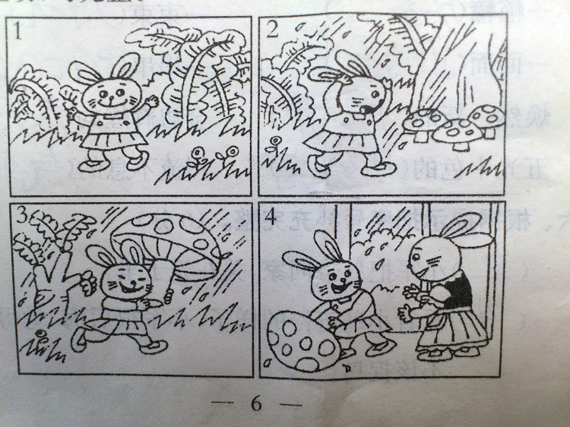**第八、九课时：**

一、如果感到幸福你就跺跺脚  
   
那一年，德皮勒完成了全部学业从州立大学毕业了，他做了一名教文学的老师。拿捏着自己从最新的的教育书籍上学来的方法，德皮勒在自己的学生们社沙锅内试验着。  
  
 如果感到幸福你就拍拍手！孩子们纷纷举手，跟着德皮勒老师拍，他们的面孔，从僵硬乏味立刻变得鲜活生动。德皮勒激情高涨，视线如手提摄像机一样摇晃着，从一个学生跳跃到另一个学生，最后，定格在一个男孩子脸上——他是那样面无表情！“你叫什么名字？”德皮勒老师问。男孩抿紧嘴唇，一声不吭，所有的孩子都没有去关注这样一个事件。只有一个学生轻轻地说：“老师，他叫詹姆斯。”除去过去的25分钟，下面的20分钟，仿佛几个小时一样漫长，德皮勒的情绪彻底败坏，慢腾腾布置了作文题目：幸福。  
  
 下课之后那个詹姆斯被德皮勒老师叫到办公室，他亲切地说：“为什么不和大家合拍呢？下次不可以，知道吗？”男孩在口袋里抄着手，沉默地点头。一直到他晃回教师去了，右手始终放在口袋里没拿出来过。德皮勒老师心想：嘿，我遇到了一个脾气倔强的孩子。  
  
 詹姆斯有惹事了，他和另外一个男孩打架了。德皮勒老师赶过去的时候，争执似乎已经结束。詹姆斯仍把手抄在口袋里，站着不动，满脸通红。“你又怎么了，詹姆斯？”詹姆斯毫不理睬，转身跑掉了。  
  
 “詹姆斯的右手以前触过电，被切断拉！”有一个女生是这么说，德皮勒老师的心猛然一缩。  
  
 第二天，德皮勒老师仿佛什么也没发生过一样，平静地走上讲台，然后把前一天的作文本子发下去。直到最后五分钟，他说。我们重复一下昨天的好不好？但是我们稍微修改一下，如果感到幸福你就跺跺脚！德皮勒老师带头跺起脚来，非常用力，左右两只脚一起动着，虽然看上去很滑稽，因为他跺起脚来，像是罗圈腿。一分钟后，教室里响起剧烈的跺脚声。詹姆斯那天跺脚的声音最大，并且眼睛里含着泪。德皮勒老师在他的作文上打了第一个99分，后面还附上一段话：“为什么没有给你满分，是因为你为了身体的不幸福，而拒绝了让你自己的心感到幸福。如果你仔细观察，你会注意到你的老师其实是一个截去左脚的人，那背后，也有不幸的故事。但是，他没有拒绝让心去感受不幸之外的幸福。所以，他不过是选择了做平凡的文学老师，却仍然认真地、快乐地生活。”  
  
 是的，德皮勒老师是幸福的，他曾经治愈了自己心里的伤痕，现在，又治愈了另一个小小的心灵！

1. 法国一个偏僻的小镇，据传有一个特别灵验的水泉，常会出现神迹，可以医治各种疾病。有一天，一个拄着拐杖，少了一条腿的退伍军人，一跛一跛的走过镇上的马路，旁边的镇民带着同情的回吻说：“可怜的家伙，难道他要向上帝祈求再有一条腿吗?”这一句话被退伍的军人听到了，他转过身对他们说：“我不是要向上帝祈求有一条新的腿，而是要祈求他帮助我，叫我没有一条腿后，也知道如何过日子。」” 试想：学习为所失去的感恩，也接纳失去的事实，不管人生的得与失，总是要让自已的生命充满了亮丽与光彩，不再为过去掉泪，努力的活出自己的生命。

三、有一位单身女子刚搬了家，她发现隔壁住了一户穷人家， 一个寡妇与两个小孩子。有天晚上，那一带忽然停了电，那位女子只好自己点起了蜡烛。没一会儿，忽然听到有人敲门。原来是隔壁邻居的小孩子，只见他紧张地问：「阿姨，请问你家有蜡烛吗？」女子心想：「他们家竟穷到连蜡烛都没有吗？千万别借他们，免得被他们依赖了！ 」  
　　於是，对孩子吼了一声说：「没有！」正当她准备关上门时，那穷小孩展开关爱的笑容说：「我就知道你家一定没有！」 说完，竟从怀里拿出两根蜡烛，说：「妈妈和我怕你一个人住又没有蜡烛，所以我带两根来送你。」  
　　此刻女子自责、感动得热泪盈眶，将那小孩子紧紧地拥在怀里。

**第十课时：作文（书信）讲解**

1. **教学目标**
2. **让学生初步学会如何使用文字表达内心的想法，让白话可以以书面语的形式体现在文章上，敢于述说自己的真实愿望和想法。**
3. **学会书写信件的格式，对对方的称呼**
4. **教学过程**

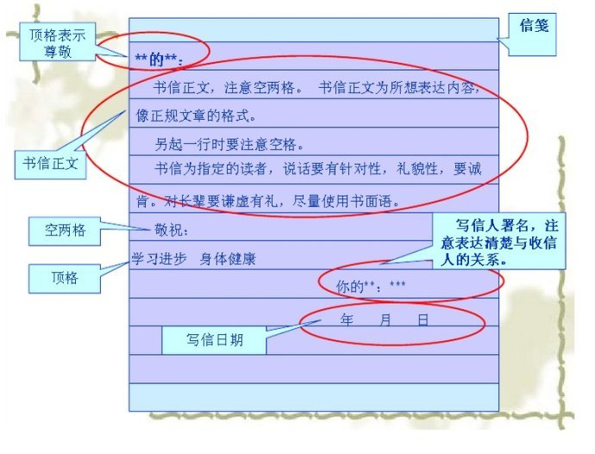

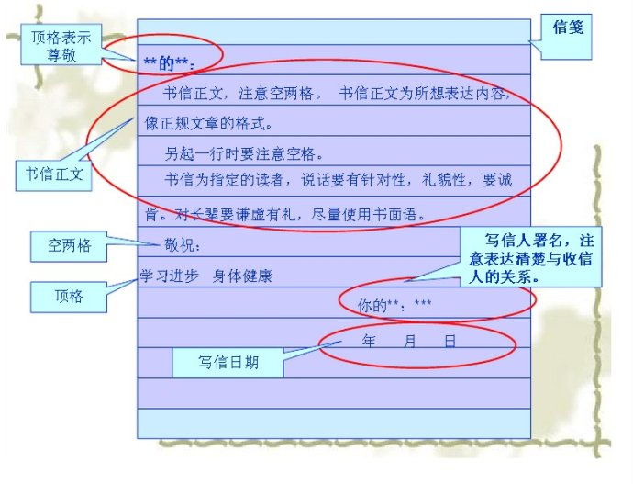



依照图中格式交给同学们些信件的格式，并讲解一些基础的写作技巧和方法，尽量利用之前课上学过的修辞手法，可以应用到实际当中。

大家和我相处了已经有两周的时间了，第一节课我就说了我既是你们的班主任，也是你们的语文老师，更是你们的大哥哥，好朋友，我希望同学们回去以后，可以给我们这些哥哥姐姐们利用今天所学到的知识写一封信，可以包含各种各样的内容，比如说对父母有哪些不满啦，希望他们在哪些方面改进一些啦，对未来的期待呀，以后想考到哪所大学，对现在和未来的生活有什么疑问呀，都可以在信中对我提出来。当然也可以对我说说你们的心里话、小秘密之类的。

第十一课时：作文的讲评

在班级内让同学们自愿来朗读自己所写的文章，让同学们一起来寻找问题和值得学习的地方，在对每一封信认真回复，尽量让每个孩子都感受到我们的关怀和鼓励，在不断希望向往未来的生活中，努力的改变自己，完善自身，不断的想更优秀的自己发展，成为新一代祖国的栋梁之材！